**10.05 Українська мова.**

**Тема. Удосконалюю текст. Редагування тексту.**

**Мета**: формувати навички вдосконалення тексту шляхом усунення лексичних повторів; збагачувати словниковий запас; розвивати критичне мислення, увагу, спостережливість, пам'ять, усне і писемне мовлення; формувати компетентність спілкування рідною мовою; виховувати дбайливе ставлення до природи.

**Хід уроку**

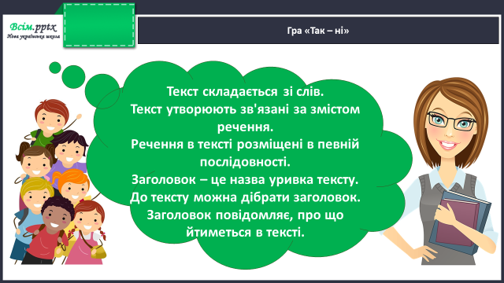

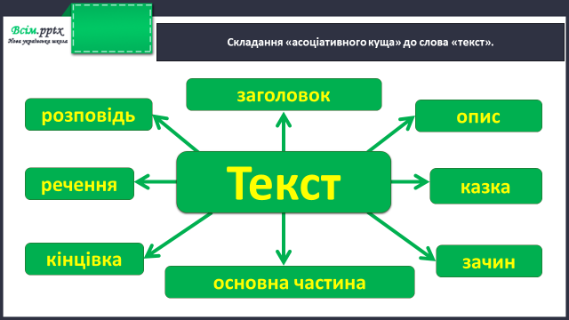

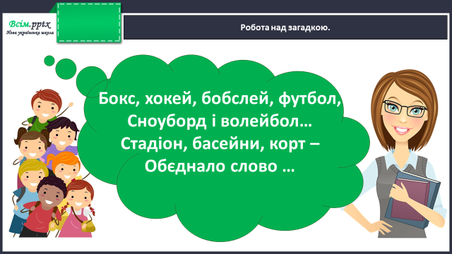

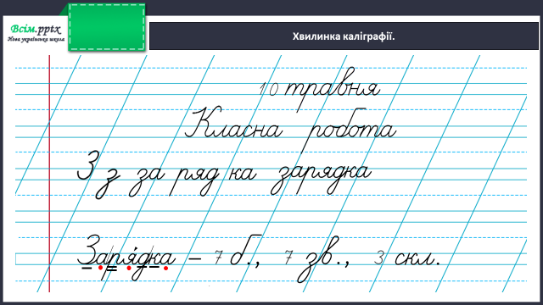

**Робота за підручником (с.137)**

**Вправа 1** (усно)

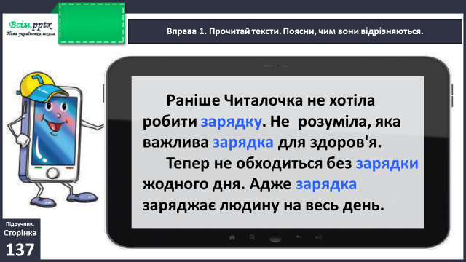

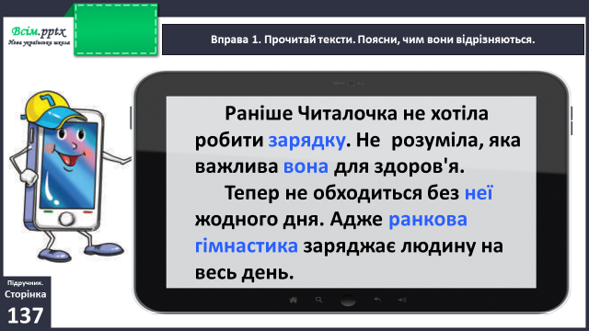

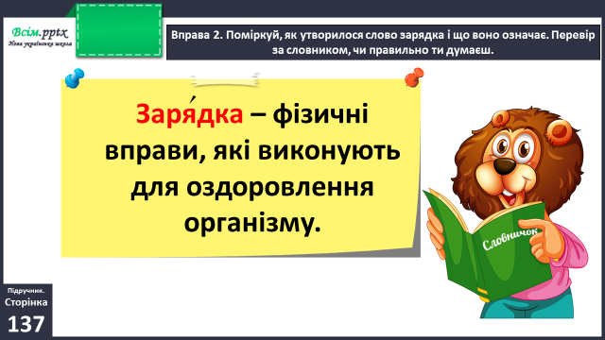

**Вправа 2** (усно)

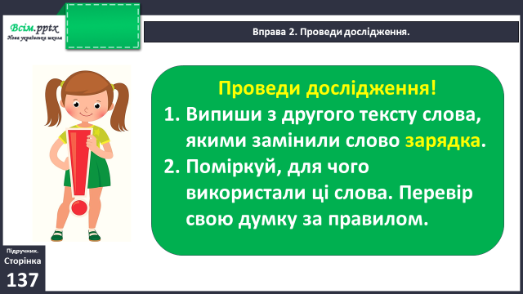

**Вправа 3** (письмово)

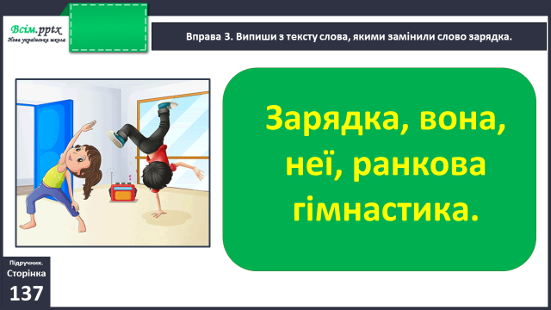

**Вивчи правило**

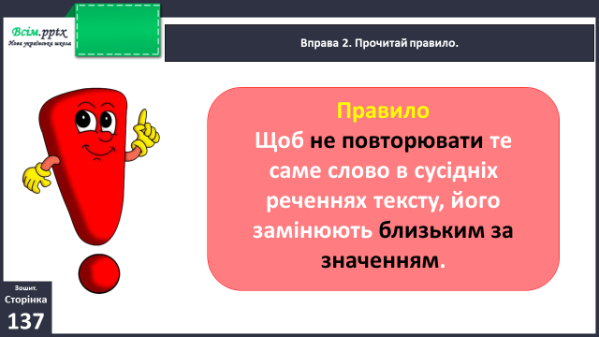

**Вправа 4** (усно)

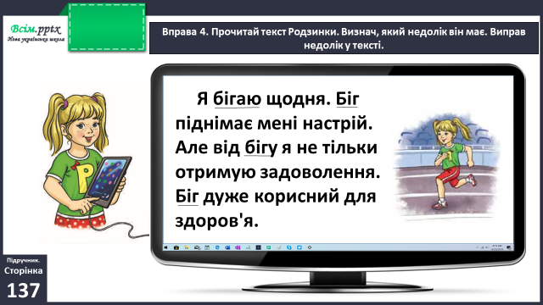

Перевір себе:

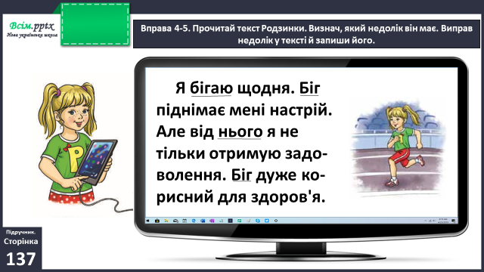

**Вправа 5** (письмово)

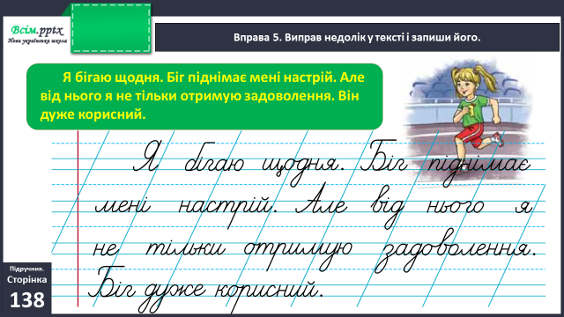

**Фізкультхвилинка**

<https://www.youtube.com/watch?v=1X0AP8J6bfA>

**Вправа 6** (усно)

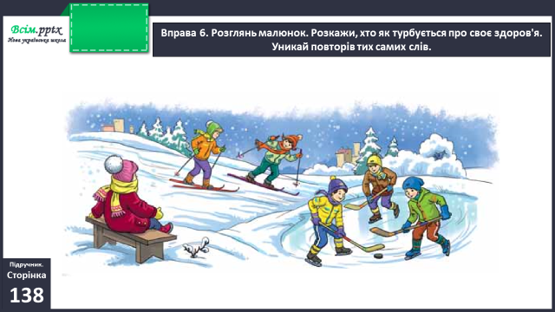

**Вправа 7** (письмово)

Кому із дітей ти хочеш дати пораду? Запиши її.

**Вправа 8** (письмово)

Напиши текст (3-4 речення) про те, як ти дбаєш про своє здоров'я.

Зразок:

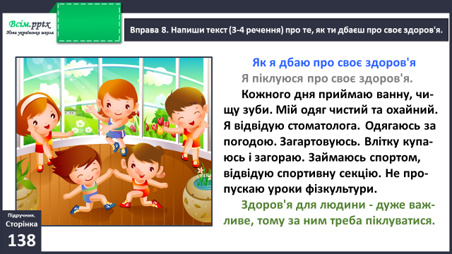

**Вправа 9** (усно)

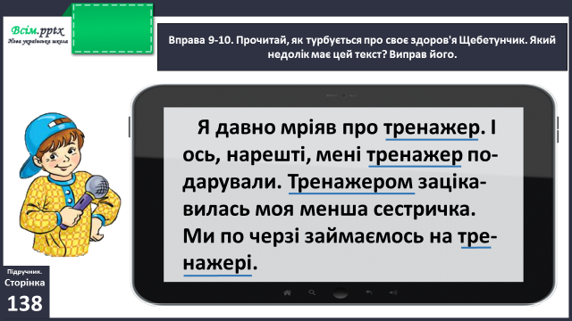

Перевір себе:

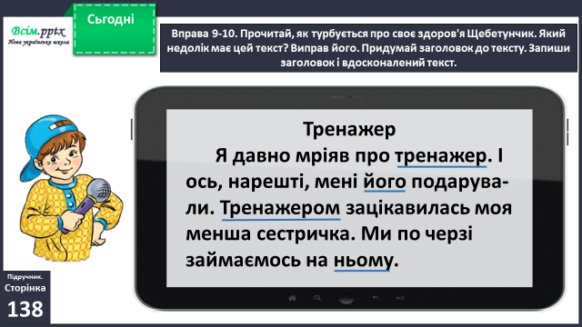

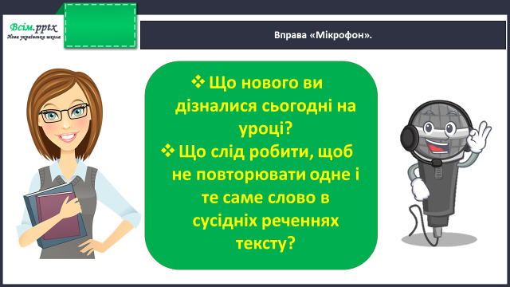

**Домашнє завдання**

П.с.137 вивчити правило.

П.с.138 вправа 10.

Виконану роботу сфотографуй та надішли у вайбер або на Human.